A2.- Pp2.7. Introducció al llenguatge PHP. Sessions.
Nom:_______________________________________________

OBJECTIU
- Identifica els llenguatges de guions de servidor més rellevants.
- Reconeix la relació entre els llenguatges de guions de servidor i els llenguatges de marques utilitzats en els clients.
- Reconeix la sintaxi bàsica d’un llenguatge de guions concret.
- Utilitza estructures de control del llenguatge.
- Defineix i utilitza funcions.
- Utilitza formularis per introduir informació.
- Estableix i utilitza mecanismes per assegurar la persistència de la informació entre diferents documents web relacionats.
- Identifica i assegura els usuaris que accedeixen al document web.

INSTRUCCIONS
- Llegeix amb calma que s'ha de fer abans de començar. I recorda de posar el teu nom en el lloc del document que ho sol·licita.
- S’ha de fer servir sessions per resoldre els exercicis proposats.
- Els caràcters XX corresponen al valor que us va assignar el professor...
- Has d’adjuntar aquest document juntament amb un arxiu php per cada exercici, així com els txt treballats, tot comprimit amb un arxiu que es digui Pp2.7_[les teves inicials].

EXERCICIS
Exercici 1 - Crea una pàgina que es digui sessions1_XX.php. Hi has de generar una sessió i ha de permetre-hi registrar variables. Per afegir els valors i les variables, crea dos caixes de text en un formulari, en una hi posaràs el nom de la variable i en l’altra el valor.
- Després de guardar la variable, fes que es mostri juntament amb l’identificador de sessió i el nom de la mateixa.
- També hi has d’afegir un botó que t’ha de permetre tancar la sessió (Comprova que quan tornes a generar una sessió l’identificador és que ens surt ja és diferent). Fes-ne una captura.
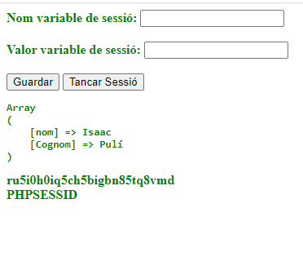
És valorarà la utilització de funcions. (2.0p)

Exercici 2 - Crea una altra pàgina que es dirà sessions2_XX.php. Amb aquesta pàgina has de permetre que es pugui consultar, modificar (si la variable de sessió existeix, actualitza el valor) o esborrar una variable de sessió, utilitza els recursos necessaris per poder-ho fer. És valorarà la utilització de funcions. (3.0p)

Exercici 3 - La botiga a casa. Crea una pàgina web botigaXX.php que simuli una botiga online amb el típic carret de compra. Podrem afegir tants productes com vulguem (si el producte existeix, s’ha d’afegir la nova quantitat a la que ja teníem). És valorarà la utilització de funcions. (4.5p)
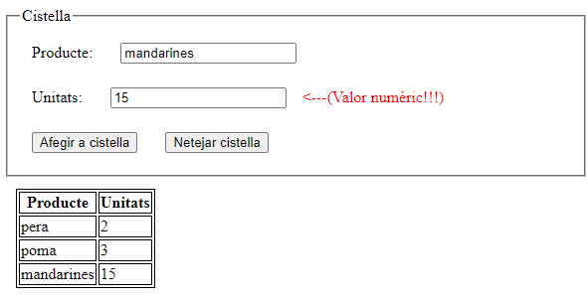

AVALUACIÓ
- Cada exercici et mostra la seva valoració màxima en fonts blau.
- Es sumarà fins a un mig depenent de l'actitud a classe, la presentació i la manca de faltes en l'exercici. Es valora sobre un total de 10 punts. L'aprovat per tant es donarà a partir de 5 aquest inclòs.

